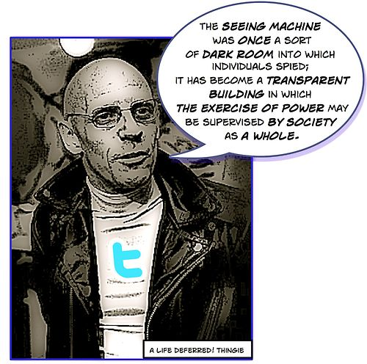
Michel Foucault: het kneden van de moderne mens
Volgens de Franse filosoof Michel Foucault (1926-1984) is het positieve beeld dat we hebben over onze moderne samenleving misleidend. We stellen onze samenleving vaak in contrast met het ‘primitieve’ verleden, de tijd waarin nog veel chaos heerste en heersers hun macht via wrede spektakels van geweld demonstreerden aan het publiek. Foucault laat met zijn studies zien dat de moderne samenleving niet de vrije en humane samenleving is die het meent te zijn. Via diverse instanties en machtstechnieken worden burgers in onze samenleving tot bepaalde vormen van gedrag aangezet die als ‘normaal’ wordt gedefinieerd. Scholen, gevangenissen, werkplaatsen en psychiatrische instellingen zijn ‘disciplinerende’ instellingen die allen een bepaalde opvatting van ‘normaliteit’ opleggen; en wel op zodanige wijze dat wij deze norm verinnerlijken.

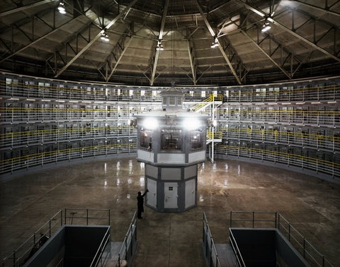
Het model voor dit verschijnsel ziet Foucault in het Panopticum, een koepelvormige gevangenis-architectuur waarin gevangenen in individuele cellen zitten opgesloten en hun gedrag voortdurend staat blootgesteld aan de doorkijkspiegels van de centrale controletoren. Er is hier sprake van een vorm van machtsuitoefening die zich in de gevangene zelf nestelt: onderworpen aan voortdurend toezicht legt de gevangene zichzelf de vereiste gedragsstandaard op.
Foucault laat zien dat in onze moderne samenleving macht op een heel andere manier werkt dan vroeger. Terwijl het vroeger de machthebber was die schitterde in zichtbaarheid – bijvoorbeeld op het moment dat hij zijn onderdanen strafte – nu zijn de machthebbers naar de achtergrond verschoven en zijn het de burgers waar de spotlights op gericht staan. Zichtbaarheid gaat altijd gepaard met machtsuitoefening, zo laat Foucault zien: of het nu via architectonische ontwerpen, publieke camera’s of social media verloopt.

Vraag 1: In hoeverre maakt deze school gebruik van machtstechnieken, zoals Foucault die ziet? (Denk aan: het ontwerp van de school, schoolregels, de eisen en werkwijzen van docenten etc.)

Volgens Foucault wordt de mens in de moderne samenleving meer dan ooit tevoren in een bepaald model gekneed: het hardwerkende, consumerende, heteroseksuele en gezinstichtende individu. Foucault wil ons laten zien dat er echter geen ‘ware standaard’ is waar de mens aan zou moeten voldoen. Er is niet eens zoiets als ‘De Mens’, en we moeten leren onszelf van externe standaarden los te weken en voor onszelf nieuwe vormen van menszijn ontwerpen.

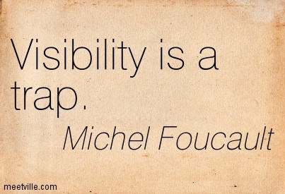
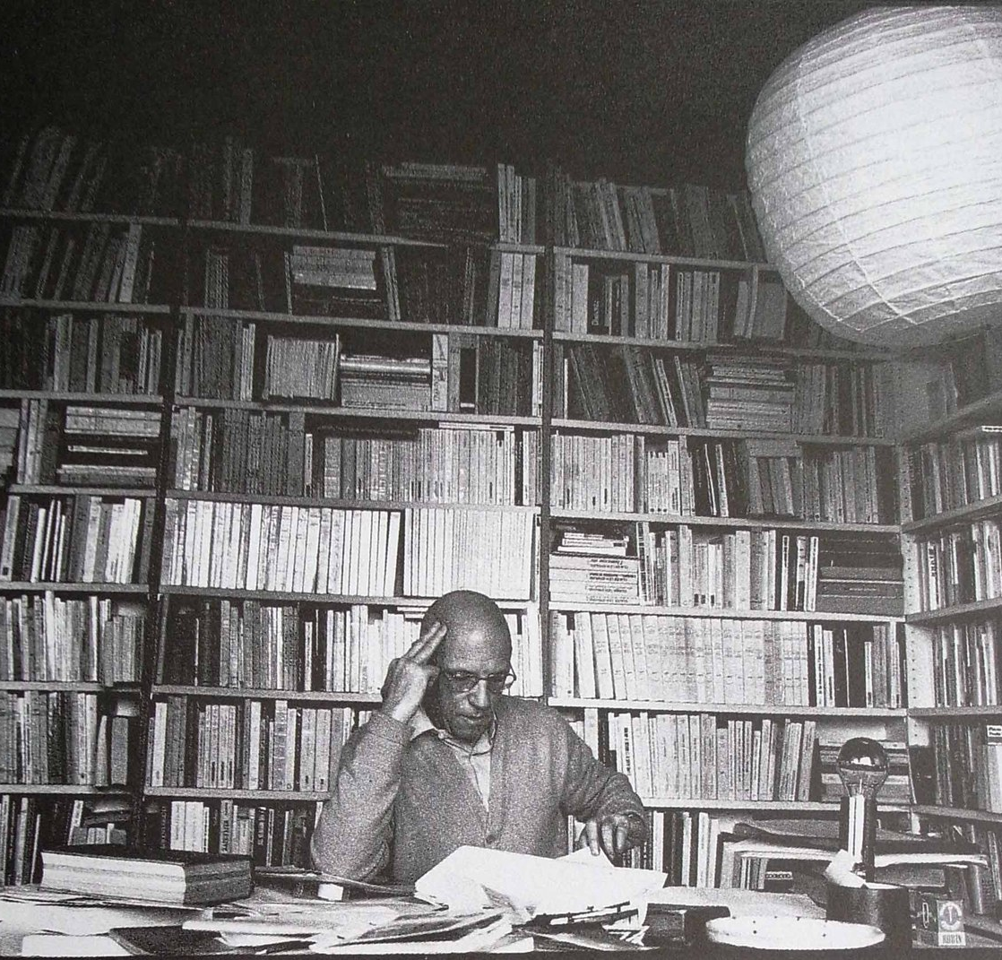
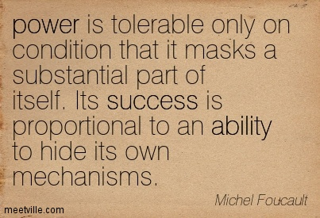
Vraag 2: Leg drie Engelstalige citaten op dit stencil uit en geef vervolgens je eigen commentaar: in hoeverre ben je het met Foucaults maatschappijkritiek eens? Beargumenteer je antwoord.

